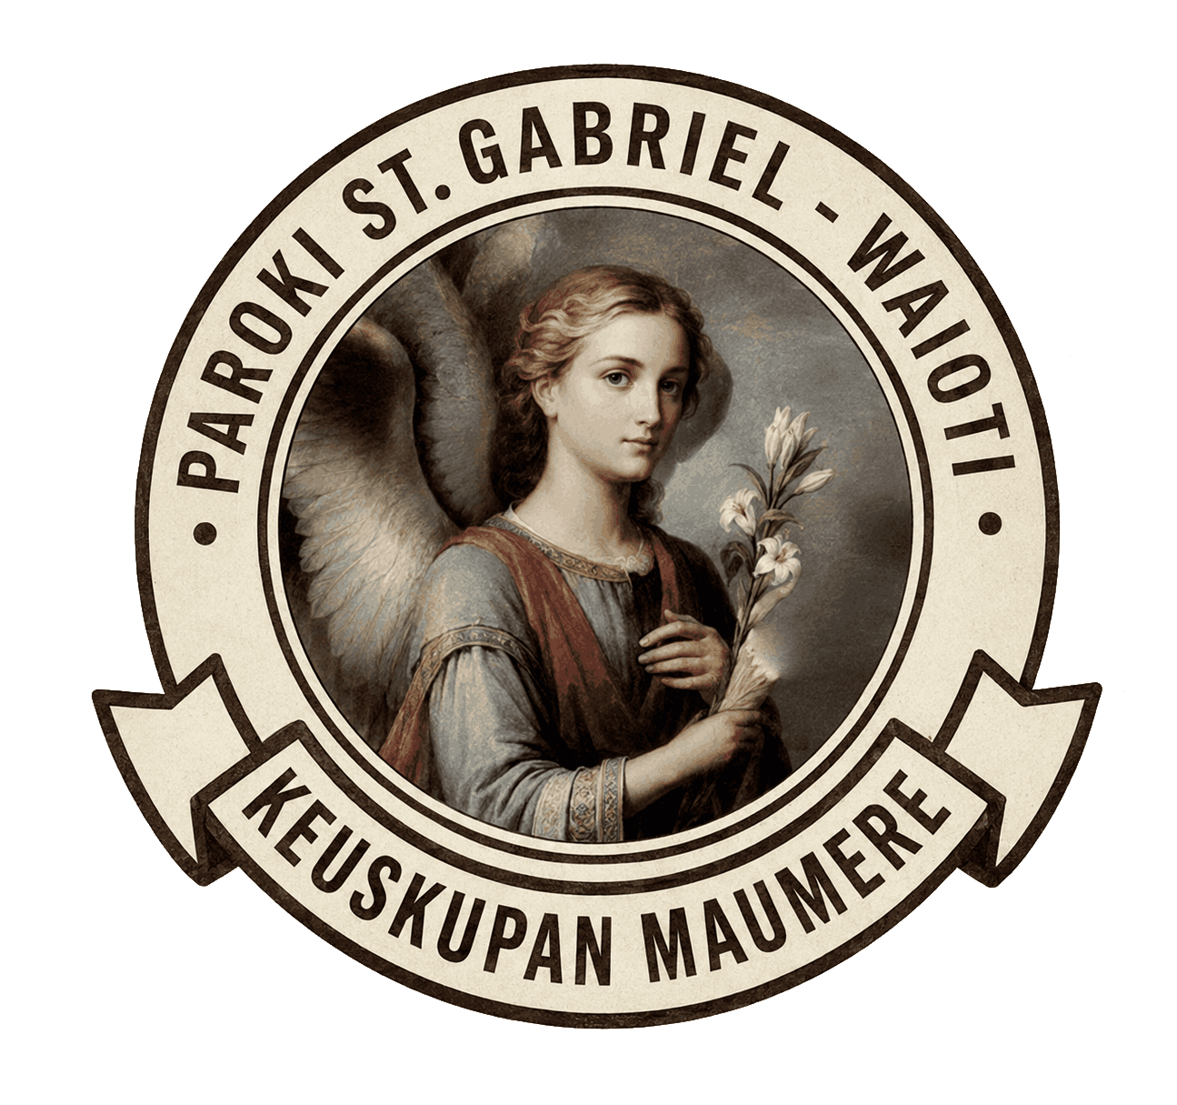 | PAROKI SANTO GABRIEL WAIOTI  KEUSKUPAN MAUMERE  Waioti – Kecamatan Alok Timur – Kabupaten Sikka – Flores, Nusa Tenggara Timur

TATA PERAYAAN EKARISTI
Hari Minggu Biasa XXIV — Tahun A
Minggu, 13 September 2026 • Warna Liturgi: Hijau
I. RITUS PEMBUKA
(Umat berdiri)
Lagu Pembuka: …………………………………………………………………………
Tanda Salib dan Salam
I: Dalam nama Bapa, dan Putra, dan Roh Kudus.
U: Amin.
I: Rahmat Tuhan kita Yesus Kristus, cinta kasih Allah, dan persekutuan Roh Kudus, bersamamu.
U: Dan bersama rohmu.
Kata Pengantar
(Imam menyampaikan kata pengantar, mengarahkan umat pada tema Sabda hari ini: pengampunan yang tulus dari hati.)
Pernyataan Tobat
I: Marilah mengakui bahwa kita telah berdosa, supaya pantas merayakan peristiwa penyelamatan ini.
(hening sejenak)
Saya mengaku kepada Allah yang Mahakuasa dan kepada saudara sekalian, bahwa saya telah berdosa dengan pikiran dan perkataan, dengan perbuatan dan kelalaian. Saya berdosa, saya berdosa, saya sungguh berdosa. Oleh sebab itu saya mohon kepada Santa Perawan Maria, kepada para malaikat dan orang kudus, dan kepada saudara sekalian, supaya mendoakan saya pada Allah, Tuhan kita.
I: Semoga Allah yang Mahakuasa mengasihani kita, mengampuni dosa kita, dan mengantar kita ke hidup yang kekal.
U: Amin.
Tuhan Kasihanilah Kami
L: Tuhan, kasihanilah kami.
U: Tuhan, kasihanilah kami.
L: Kristus, kasihanilah kami.
U: Kristus, kasihanilah kami.
L: Tuhan, kasihanilah kami.
U: Tuhan, kasihanilah kami.
Kemuliaan
Kemuliaan kepada Allah di surga dan damai di bumi kepada orang yang berkenan pada-Nya. Kami memuji Dikau, kami meluhurkan Dikau, kami menyembah Dikau, kami memuliakan Dikau, kami bersyukur kepada-Mu, karena kemuliaan-Mu yang besar. Ya Tuhan Allah, Raja surga, Allah Bapa yang mahakuasa. Ya Tuhan Yesus Kristus, Putra yang tunggal, ya Tuhan Allah, Anak Domba Allah, Putra Bapa. Engkau yang menghapus dosa dunia, kasihanilah kami. Engkau yang menghapus dosa dunia, terimalah doa kami. Engkau yang duduk di sisi Bapa, kasihanilah kami. Karena hanya Engkaulah Kudus, hanya Engkaulah Tuhan, hanya Engkaulah Mahatinggi, ya Yesus Kristus, bersama dengan Roh Kudus dalam kemuliaan Allah Bapa. Amin.
Doa Pembuka
I: Marilah berdoa.
(hening sejenak — Imam mendaraskan Doa Pembuka Minggu Biasa XXIV sesuai Misale Romawi)
U: Amin.
II. LITURGI SABDA
(Umat duduk)
Bacaan I — Sirakh 27:33–28:9
Dendam kesumat dan amarah pun sangat mengerikan juga, dan orang berdosalah yang dikuasainya.
Barangsiapa membalas dendam akan dibalas oleh Tuhan; Tuhan dengan saksama mengindahkan segala dosanya. Ampunilah kesalahan sesamamu, niscaya dosa-dosamu pun akan dihapus juga apabila engkau berdoa. Bagaimana gerangan orang dapat memohon penyembuhan pada Tuhan, jika ia menyimpan amarah kepada sesama manusia? Bolehkah ia berdoa karena dosa-dosanya, kalau ia tidak menaruh belas kasihan terhadap sesamanya manusia? Meskipun ia hanya daging belaka, namun ia menaruh dendam kesumat, siapa gerangan akan memulihkan dosa-dosanya? Ingatlah akan akhir hidup dan hentikanlah permusuhan; ingatlah akan kebinasaan serta maut, dan hendaklah setia kepada segala perintah. Ingatlah akan perintah-perintah dan janganlah mendendam sesamamu manusia; ingatlah akan perjanjian dari Yang Mahatinggi, lalu ampunilah kesalahannya. Jauhilah pertikaian, maka dosamu akan berkurang, sebab orang yang panas hati mengobarkan pertikaian. Orang yang berdosa mengacaukan sahabat karib, dan menaburkan permusuhan di antara mereka yang hidup damai.
I: Demikianlah sabda Tuhan.
U: Syukur kepada Allah.
Mazmur Tanggapan — Mazmur 103:1-2,3-4,9-10,11-12
Refren: Tuhan adalah pengasih dan penyayang, panjang sabar dan berlimpah kasih setia.
¹⁻² Pujilah Tuhan, hai jiwaku, pujilah nama-Nya yang kudus, hai segenap batinku! Pujilah Tuhan, hai jiwaku, dan janganlah lupakan segala kebaikan-Nya!
³⁻⁴ Dialah yang mengampuni segala kesalahanmu, yang menyembuhkan segala penyakitmu, yang menebus hidupmu dari liang kubur, yang memahkotai engkau dengan kasih setia dan rahmat.
⁹⁻¹⁰ Tidak selalu Ia menuntut, dan tidak untuk selama-lamanya Ia mendendam. Tidak dilakukan-Nya kepada kita setimpal dengan dosa kita, dan tidak dibalas-Nya kepada kita setimpal dengan kesalahan kita.
¹¹⁻¹² Setinggi langit di atas bumi, demikian besarnya kasih setia-Nya atas orang-orang yang takwa kepada-Nya; sejauh timur dari barat, demikian dijauhkan-Nya dari kita pelanggaran kita.
Bacaan II — Roma 14:7-9
Saudara-saudara, tidak seorang pun di antara kita yang hidup untuk dirinya sendiri, dan tidak seorang pun yang mati untuk dirinya sendiri. Sebab jika kita hidup, kita hidup untuk Tuhan, dan jika kita mati, kita mati untuk Tuhan. Jadi baik hidup atau mati, kita adalah milik Tuhan. Sebab untuk itulah Kristus telah mati dan hidup kembali, supaya Ia menjadi Tuhan, baik atas orang mati maupun atas orang hidup.
I: Demikianlah sabda Tuhan.
U: Syukur kepada Allah.
Bait Pengantar Injil
(Umat berdiri)
Alleluya, alleluya. Perintah baru Kuberikan kepadamu, sabda Tuhan: hendaklah kamu saling mengasihi, sama seperti Aku telah mengasihi kamu. Alleluya. (Yoh 13:34)
Injil — Matius 18:21-35
I: Tuhan bersamamu.
U: Dan bersama rohmu.
I: Inilah Injil Yesus Kristus menurut Matius.
U: Dimuliakanlah Tuhan.
Pada waktu itu Petrus datang dan berkata kepada Yesus, "Tuhan, sampai berapa kali aku harus mengampuni saudaraku jika ia berbuat dosa terhadap aku? Sampai tujuh kali?" Yesus berkata kepadanya, "Bukan sampai tujuh kali, melainkan sampai tujuh puluh kali tujuh kali."
"Sebab hal Kerajaan Surga seumpama seorang raja yang hendak mengadakan perhitungan dengan hamba-hambanya. Setelah ia mulai mengadakan perhitungan itu, dihadapkanlah kepadanya seorang yang berhutang sepuluh ribu talenta. Tetapi karena orang itu tidak mampu melunasi hutangnya, raja itu memerintahkan supaya ia dijual beserta anak istrinya dan segala miliknya untuk pembayar hutangnya. Maka sujudlah hamba itu menyembah dia, katanya, 'Sabarlah dahulu, segala hutangku akan kulunasi.' Lalu tergeraklah hati raja itu oleh belas kasihan akan hamba itu, sehingga ia membebaskannya dan menghapuskan hutangnya.
"Tetapi ketika hamba itu keluar, ia bertemu dengan seorang hamba lain yang berhutang seratus dinar kepadanya. Ia menangkap dan mencekik kawannya itu, katanya, 'Bayar hutangmu!' Maka sujudlah kawannya itu dan memohon kepadanya, 'Sabarlah dahulu, hutangku itu akan kulunasi.' Tetapi ia menolak dan menyerahkan kawannya itu ke dalam penjara sampai dilunasinya hutangnya.
"Melihat itu kawan-kawannya yang lain sangat sedih, lalu menyampaikan segala yang terjadi kepada tuan mereka. Raja itu menyuruh memanggil orang itu dan berkata kepadanya, 'Hai hamba yang jahat, seluruh hutangmu telah kuhapuskan karena engkau memohonkannya kepadaku. Bukankah engkau pun harus mengasihani kawanmu, seperti aku telah mengasihani engkau?' Maka marahlah tuannya itu dan menyerahkannya kepada algojo-algojo, sampai ia melunasi seluruh hutangnya.
"Maka Bapa-Ku yang di surga akan berbuat demikian juga terhadap kamu, apabila kamu masing-masing tidak mengampuni saudaramu dengan segenap hatimu."
I: Demikianlah Injil Tuhan.
U: Terpujilah Kristus.
Homili
(Umat duduk — hening sejenak setelah homili)
Aku Percaya (Syahadat Para Rasul)
(Umat berdiri)
Aku percaya akan Allah, Bapa yang mahakuasa, Pencipta langit dan bumi. Dan akan Yesus Kristus, Putra-Nya yang tunggal, Tuhan kita, yang dikandung dari Roh Kudus, dilahirkan oleh Perawan Maria; yang menderita sengsara dalam pemerintahan Pontius Pilatus, disalibkan, wafat dan dimakamkan; yang turun ke tempat penantian, pada hari ketiga bangkit dari antara orang mati; yang naik ke surga, duduk di sebelah kanan Allah Bapa yang mahakuasa; dari situ Ia akan datang mengadili orang hidup dan mati. Aku percaya akan Roh Kudus, Gereja Katolik yang kudus, persekutuan para kudus, pengampunan dosa, kebangkitan badan, kehidupan kekal. Amin.
Doa Umat
I: Saudara-saudari terkasih, Sabda Tuhan hari ini mengajak kita untuk mengampuni sesama dari hati yang tulus, sebagaimana Allah telah mengampuni kita. Marilah kita panjatkan doa dan permohonan kita:
L: Bagi Gereja: semoga Gereja selalu menjadi tanda dan sarana pengampunan serta kerahiman Allah bagi dunia. Marilah kita mohon.
U: Tuhan, dengarkanlah umat-Mu.
L: Bagi para pemimpin bangsa dan masyarakat: semoga mereka mengutamakan perdamaian dan keadilan, serta menjauhi dendam dan kebencian. Marilah kita mohon.
U: Tuhan, dengarkanlah umat-Mu.
L: Bagi mereka yang tersakiti, terluka, dan sulit mengampuni: semoga Tuhan menguatkan dan memampukan mereka untuk memaafkan dengan tulus. Marilah kita mohon.
U: Tuhan, dengarkanlah umat-Mu.
L: Bagi keluarga-keluarga dalam Paroki St. Gabriel Waioti: semoga senantiasa hidup rukun, saling mengampuni, dan menjadi teladan kasih di lingkungan masing-masing. Marilah kita mohon.
U: Tuhan, dengarkanlah umat-Mu.
L: Bagi kita semua yang hadir di sini: semoga diberi kerendahan hati untuk mengampuni sesama tanpa batas, seperti yang diajarkan Tuhan Yesus. Marilah kita mohon.
U: Tuhan, dengarkanlah umat-Mu.
I: Allah Bapa yang mahakasih, dengarkanlah doa-doa umat-Mu ini. Ajarilah kami untuk mengampuni sebagaimana Engkau telah mengampuni kami, dengan pengantaraan Kristus, Tuhan kami.
U: Amin.
III. LITURGI EKARISTI
(Umat duduk)
Lagu Persembahan: …………………………………………………………………………
Persiapan Persembahan
I: Berdoalah, Saudara-saudari, supaya persembahanku dan persembahanmu berkenan pada Allah, Bapa yang mahakuasa.
U: Semoga persembahan ini diterima demi kemuliaan Tuhan, dan keselamatan kita serta seluruh umat Allah yang kudus.
(Imam mendaraskan Doa Persiapan Persembahan)
U: Amin.
Prefasi
(Umat berdiri)
I: Tuhan bersamamu.
U: Dan bersama rohmu.
I: Marilah mengarahkan hati kepada Tuhan.
U: Sudah kami arahkan.
I: Marilah bersyukur kepada Tuhan, Allah kita.
U: Sudah layak dan sepantasnya.
(Imam melanjutkan dengan Prefasi Minggu Biasa)
Kudus
Kudus, Kudus, Kuduslah Tuhan, Allah segala kuasa. Surga dan bumi penuh kemuliaan-Mu. Terpujilah Engkau di surga. Diberkatilah yang datang dalam nama Tuhan. Terpujilah Engkau di surga.
Doa Syukur Agung
(Imam mendaraskan Doa Syukur Agung; umat berlutut/berdiri sesuai kebiasaan setempat)
I: Marilah kita wartakan misteri iman.
U: Wafat-Mu kami wartakan, Tuhan, dan kebangkitan-Mu kami muliakan, sampai Engkau datang kembali.
(Pada penutup Doa Syukur Agung)
U: Amin. (diserukan/dinyanyikan meriah)
Bapa Kami
(Umat berdiri)
I: Atas petunjuk Penyelamat kita dan menurut ajaran ilahi, maka beranilah kita berdoa:
Bapa kami yang ada di surga, dimuliakanlah nama-Mu, datanglah kerajaan-Mu, jadilah kehendak-Mu di atas bumi seperti di dalam surga. Berilah kami rezeki pada hari ini, dan ampunilah kesalahan kami, seperti kami pun mengampuni yang bersalah kepada kami; dan janganlah masukkan kami ke dalam pencobaan, tetapi bebaskanlah kami dari yang jahat.
I: Ya Bapa, bebaskanlah kami dari segala yang jahat dan berilah kami damai-Mu. Kasihanilah dan bebaskanlah kami dari dosa, agar kami tenteram, sambil menantikan kedatangan Penyelamat kami, Yesus Kristus.
U: Sebab Engkaulah Raja yang mulia dan berkuasa untuk selama-lamanya.
Doa Damai
I: Tuhan Yesus Kristus, Engkau bersabda kepada para Rasul: "Damai Kutinggalkan bagimu, damai-Ku Kuberikan kepadamu." Jangan memperhitungkan dosa kami, tetapi perhatikanlah iman Gereja-Mu, dan restuilah kami supaya hidup bersatu rukun sesuai dengan kehendak-Mu. Sebab Engkaulah yang hidup dan berkuasa, kini dan sepanjang masa.
U: Amin.
I: Damai Tuhan besertamu.
U: Dan bersama rohmu.
I: Marilah menyampaikan salam damai.
(Umat saling menyampaikan salam damai)
Anak Domba Allah
Anak Domba Allah, yang menghapus dosa dunia, kasihanilah kami. Anak Domba Allah, yang menghapus dosa dunia, kasihanilah kami. Anak Domba Allah, yang menghapus dosa dunia, berilah kami damai.
Komuni
(Umat berlutut/duduk)
I: Inilah Anak Domba Allah, yang menghapus dosa dunia. Berbahagialah kita yang diundang ke perjamuan-Nya.
U: Ya Tuhan, saya tidak pantas Engkau sambut, tetapi bersabdalah saja, maka saya akan sembuh.
Lagu Komuni: …………………………………………………………………………
(Imam mendaraskan Doa Sesudah Komuni — Umat berdiri)
U: Amin.
IV. RITUS PENUTUP
(Umat berdiri)
Pengumuman
(Pengumuman warta paroki disampaikan oleh petugas/pengurus lingkungan)
Berkat Penutup
I: Tuhan bersamamu.
U: Dan bersama rohmu.
I: Semoga Saudara sekalian dikuatkan dan diberkati oleh Allah yang mahakuasa: Bapa, dan Putra, dan Roh Kudus.
U: Amin.
Perutusan
I: Saudara sekalian, marilah pergi! Kita diutus.
U: Amin.
Lagu Penutup: …………………………………………………………………………
Tim Liturgi Paroki St. Gabriel Waioti — Keuskupan Maumere. Referensi bacaan disusun sesuai Kalender Liturgi & Leksionari Tahun A. Teks Doa Pembuka, Doa Persiapan Persembahan, Prefasi, dan Doa Sesudah Komuni dibacakan oleh imam dari Misale Romawi.

